**6 КЫП   Зеленый пояс.**

* **Терминалогия**

**Команды:**

Равняйсь - Чарёт  
Поклон - Кёне  
Приготовиться -Джумби  
Начали- Шиджак  
Остановка – Баро

Разворот на 180* - Тиро-Тура

Стойка вер.- Соги  
Стойка ниж -Куби  
Блок рукоу -Макки  
Удар ногой - Чаги  
Удары рукой – Джируги  
Верх. Уровень- Ольгуль  
Ср. уровень - Момтон  
Ниж. Уровень - Арэ  
Синий -Чонг  
Красный - Хонг

Кулак - Джумок

Ладонь - Сонналь

Тренер - Сабомним

Форма - Тобок

Пояс – Ти

Флаг - Куки

Покрытия для спарринга - Доянг

Приветствие Сабомним

Счет от 1 до 10 на корейском

Локоть - пхалькуп

Колено – мурып

* **Стойки**

Моа-соги  
Чарет-соги  
Наранхи-соги  
Пъенхи-соги  
Чучум-соги  
Ап-соги  
Ап-куби  
Ти-куби

* **Удары руками**

Ольгуль-джируги  
Момтонг-джируги  
Аре-джируги

* **Кибон дундя джеджари**
* **Удары ногами в стойке кирруги джумби(ап-соги)**

Ап-чаги  
Момтон-Долио-чаги

Ольгуль-Долио-чаги

Апподоллиги

Бандаль-чаги (пит-чаги)

Йоп-чаги

Твит-чаги

* **Передвижение с блоками в стойках (Ап-соги, Ап-куби, Тит-куби)**
* **Пхумсэ:**

Тайгук Сам Джан

* **Связки из керруги**

- Момтон-Долио-чаги, Твит –чаги.

* **Гибкость**

Шпагат  
Мостик  
Наклон вперед

* **ОФП**

20 отжиманий  
20 приседаний  
20 пресс подъем туловища

**Пхумсе Тэгук И Джан**

|  |  |  |  |
| --- | --- | --- | --- |
| **Шаг.** |  | **Стойки** | **Блоки, Удары** |
| **1** | 1 | Ап-соги | **Are маки** |
| **2** | 2 |  | **Ап-чаги** |
| **2' 2"** | 3 4 | Ап-куби - | **Montong dubon jirugui -** |
| **3** | 5 | Ап-соги | **Are маки** |
| **4** | 6 | - | **Ап-чаги** |
| **4' 4"** | 7 8 | Ап-куби - | **Montong dubon jirugui -** |
| **5** | 9 | Ап-соги | **Sonnal (МОК) an chigui** |
| **6** | 10 | Ап-соги | **Sonnal (МОК) an chigui** |
| **7** | 11 | Тит - куби | **Jansonnal montong bakat маки** |
| **7'** | 12 | Ап-куби | **Montong baro jirugui** |
| **8** | 13 | Тит - куби | **Jansonnal МОН. bakat маки** |
| **8'** | 14 | Ап-куби | **Montong baro jirugui** |
| **9** | 15 | Ап-соги | **Montong an маки** |
| **10** | 16 | Ап-соги | **Montong an маки** |
| **11** | 17 | Ап-соги | **Are маки** |
| **12** | 18 | - | **Ап-чаги** |
| **12' 12"** | 19 20 | Ап-куби - | **Montong dubon jirugui -** |
| **13** | 21 | Ап-соги | **Are маки** |
| **14** | 22 | - | **Ап-чаги** |
| **14' 14"** | 23 24 | Ап-куби - | **Montong dubon jirugui -** |
| **15** | 25 | Ап-соги | **Are маки** |
| **15'** | 26 | Ап-соги | **Montong baro jirugui** |
| **16** | 27 | Ап-соги | **Are маки** |
| **16'** | 28 | Ап-соги | **Montong baro jirugui** |
| **17** | 29 |  | **Ап-чаги** |
| **18** | 30 | Ап-соги | **Are маки** |
| **18'** | 31 | Ап-соги | **Montong baro jirugui** |
| **19** | 32 |  | **Ап-чаги** |
| **20** | 33 | Ап-соги | **Are маки** |
| **20'** | 34 | Ап-соги | **Montong baro jirugui - KIAP** |

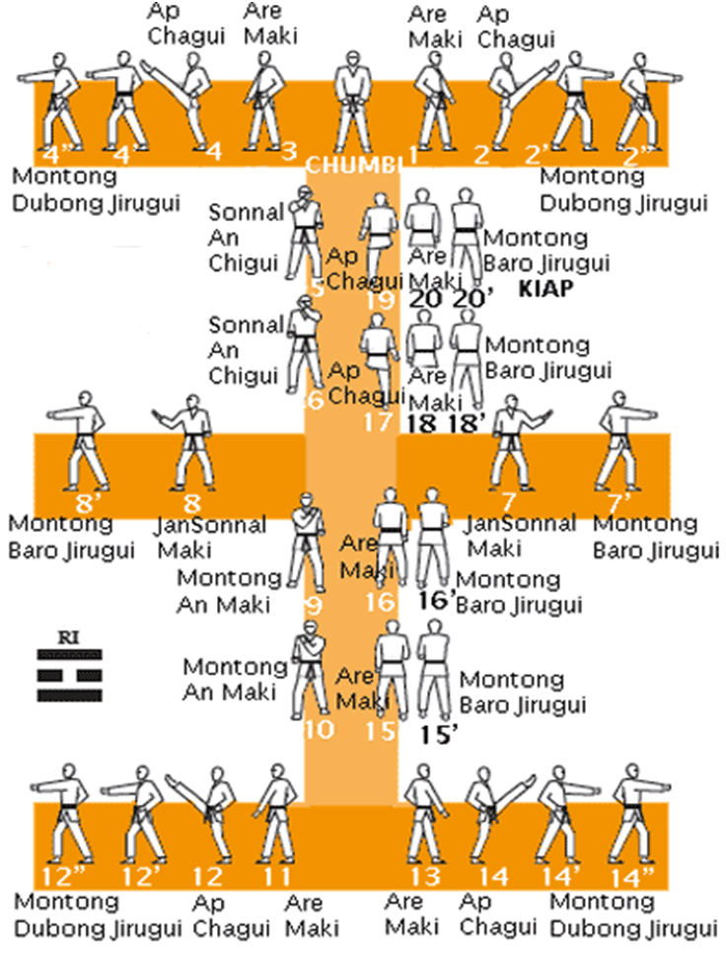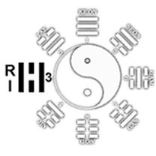

**ОГОНЬ**